**PTUT – Hub étudiant**

**Conception du site**

I – Arborescence

II – Maquettage

Voir annexe « maquette_H2I.PDF »

III – Conception de la charte graphique

1. Images et icônes  
   Un hub étudiant se doit d’être simple et rapide d’accès. De plus, l’étudiant doit pouvoir l’utiliser de façon familière. C’est pourquoi les accès, les icônes, les images doivent être les plus intuitifs possible. Une icône pour accéder à un site ou alors à une ressource se doit d’être parlante. Par exemple, des symboles mathématiques nous renseignent très bien du contenu à suivre.  
   Pour une bonne utilisation, un site ne doit pas être surchargé d’images ou de liens dans lesquelles les utilisateurs se perdent aisément, et oublient le pourquoi de leur venue.  
   Le contenu est alors obligatoirement accessible rapidement.  
   Bien qu’une mise en page soit claire, agréable et simple, tout doit être adapté en fonction des différents utilisateurs. Un mal voyant peut être amené à effectuer un zoom sur la page ; par conséquent le contenu de cette dernière doit s’adapter.  
   Il est donc primordial qu’un hub soit ergonomique.
2. Couleurs  
   Le hub étudiant étant simple, l’utilisation de couleurs est donc très limitée.  
   Au maximum quatre couleurs peuvent être mises en place. De plus, ces couleurs doivent mettre l’utilisateur en confiance. C’est pourquoi le choix de l’orange semble être un bon compromis. En effet, l’orange met bien en avant le coté apprentissage et rappel le site de l’université Lyon 1. Un étudiant se sentira donc plus à l’aise qu’avec un nouveau design à comprendre.
3. Modèles

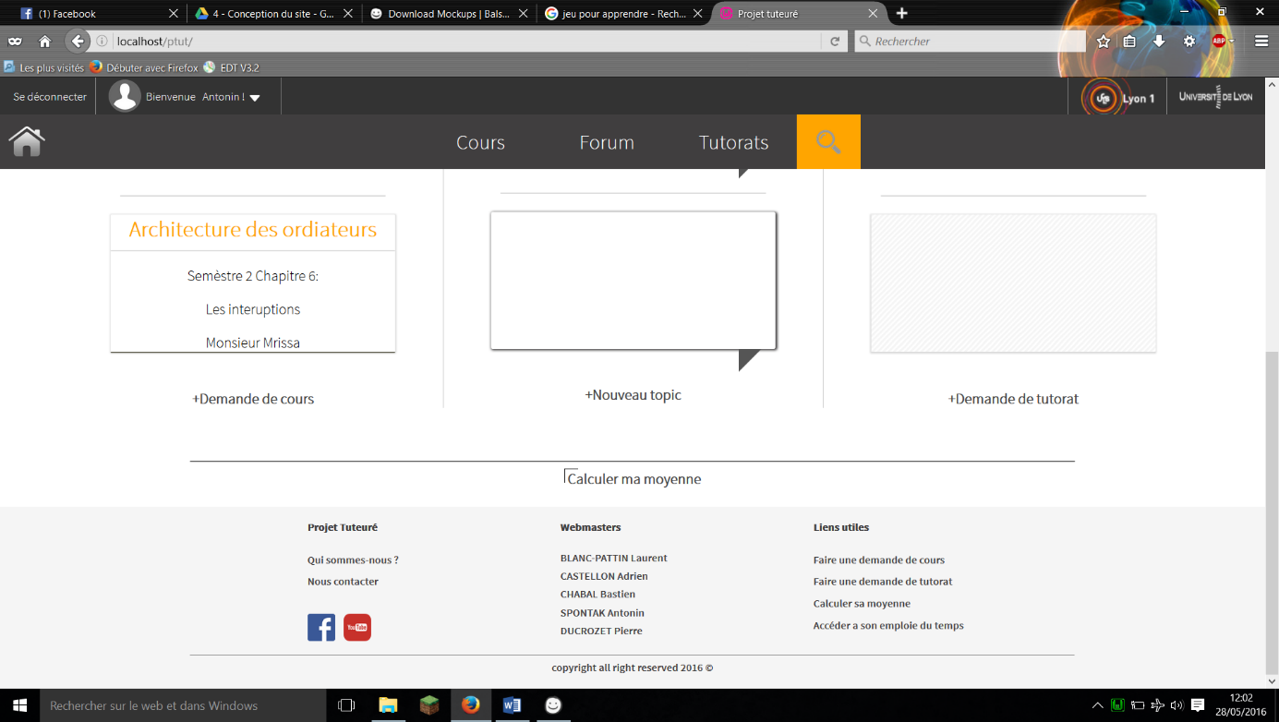Le Header :

Le Footer :

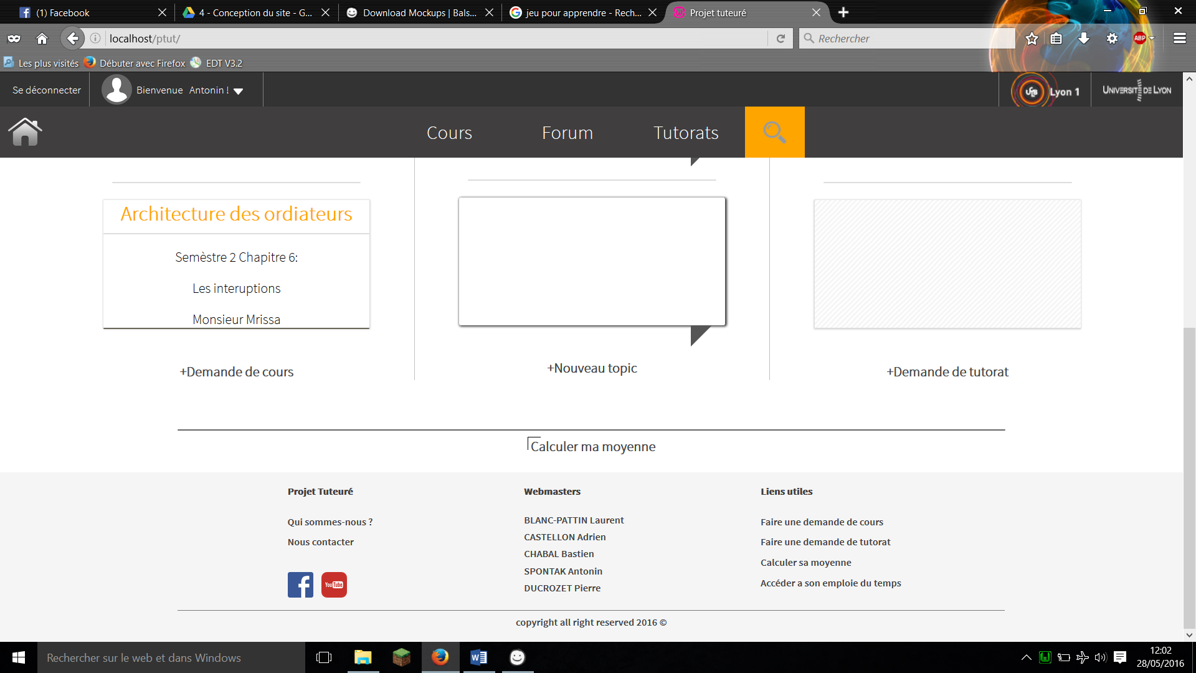

IV – Solutions techniques

Pour la réalistation de la maquette, nous avons utilisé un outil de maquettage : Balsamiq.

Pour la réalisation du site, nous aurons besoin d’utiliser différents langages.

Pour la base du site :

HTML : qui permet de créer le squelette du site, les bloques, les titres, les listes, le text…

CSS : qui permet la mise en forme du site. Positionner, ajuster, colorer, adapter…

JavaScript : qui permet de rentre le site un peu plus dynamique, récupération des clic…

Pour rendre le site dynamique avec l’utilisateur :

PHP : qui permet d’incorporer des algorithmes, des includes, des requètes…

SQL : Permet de gérer la base de donner, lors d’une connexion, d’une publication…